МИНИСТЕРСТВО ОБРАЗОВАНИЯ И НАУКИ РФ

ФЕДЕРАЛЬНОЕ ГОСУДАРСТВЕННОЕ АВТОНОМНОЕ ОБРАЗОВАТЕЛЬНОЕ УЧРЕЖДЕНИЕ ВЫСШЕГО ОБРАЗОВАНИЯ “САНКТ-ПЕТЕРБУРГСКИЙ НАЦИОНАЛЬНЫЙ ИССЛЕДОВАТЕЛЬСКИЙ УНИВЕРСИТЕТ

ИТМО”

ФАКУЛЬТЕТ СИСТЕМ УПРАВЛЕНИЯ И РОБОТОТЕХНИКИ

**Лабораторная работа №4:**

**«Исследование характеристик тиристора и управляемых схем на тиристорах»**

по дисциплине Электроника и Схемотехника

**Вариант 6**

Выполнил:   
Студенты группы R33362   
Осинина Т. С, Моховиков А.Е.

Преподаватель: Николаев Н. А

Санкт-Петербург, 2022

**Цель работы:** изучить углублённо тиристора, исследовать схемы управляемого выпрямителя

# Часть 1. Подключение библиотеки тиристоров

В данном части мы подключали библиотек тиристоров, для этого была скачена библиотека тиристоров [на сайте](https://www.littelfuse.com/technical-resources_old/spice-models/thyristor-spice-models.aspx) и помещена в папку со всеми библиотеками. Далее была создана директива и на схему добавлен тиристор (по варианту).

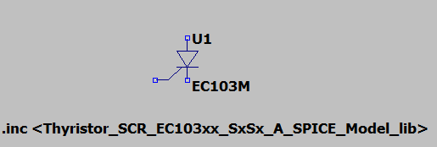

Рисунок 1 – Тиристор EC103M

# Часть 2. Исследование работы управляемого выпрямителя

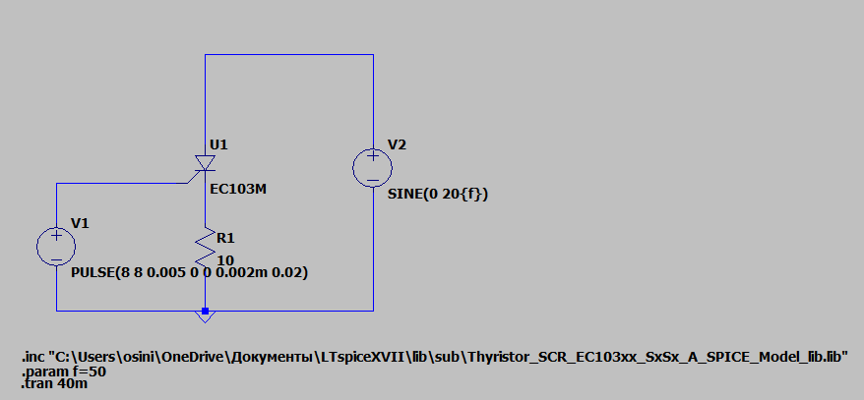

Рисунок 2. Схема управляемого выпрямителя

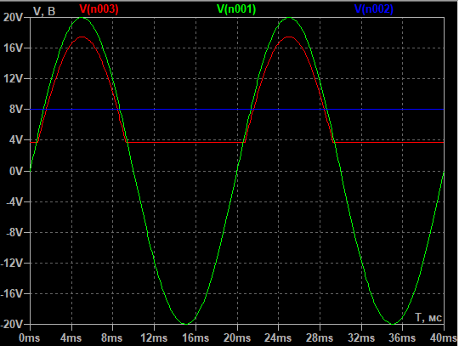

Рисунок 3. Осциллограммы входного, выходного и управляющего сигналов

Далее находим среднее значение напряжения на нагрузке при $α=90°$

$$U_{Н.СР.}=\frac{1}{2π}\int_{α}^{π}{uвхⅆ\left(ωt\right)= \frac{Um}{2π}(1+cosα)}=3,183 В$$

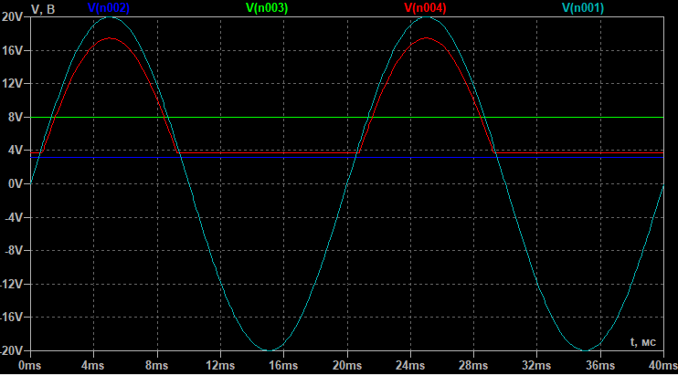

Рисунок 4. Осциллограммы входного, выходного и управляющего сигналов и среднее значение напряжения на нагрузке

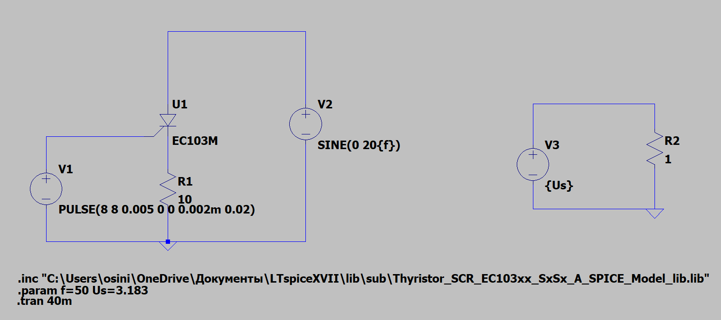

Рисунок 5. Схема моделирования для отображения среднее значение напряжения на нагрузке на графике осциллограмм

Таблица 1. Измерения среднего напряжения на нагрузке, соответствующие им углы включения

|  |  |  |  |  |  |  |  |  |  |  |  |
| --- | --- | --- | --- | --- | --- | --- | --- | --- | --- | --- | --- |
| $$α, °$$ | 0 | 20 | 40 | 60 | 80 | 90 | 100 | 120 | 140 | 160 | 180 |
| $U_{Н.СР.}$, В | 6,367 | 6,174 | 5,621 | 4,775 | 3,737 | 3,183 | 2,63 | 1,592 | 0,745 | 0,201 | 0 |

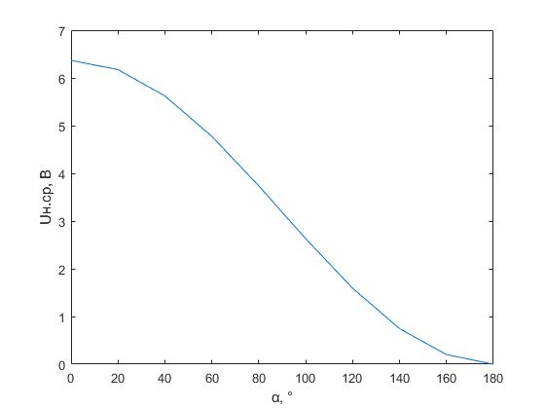

Рисунок 6. Регулировочная характеристика выпрямителя

**Вывод:** в части 2 была исследована работа управляемого выпрямителя, а именно были построены осциллограммы входного, выходного и управляющего сигналов. Для разных углов включения измерили средние напряжения на нагрузке, работа была выполнена верно, так как график регулировочной характеристики выпрямителя получился верным.

# Часть 3. Исследование работы тиристорного регулятора мощности

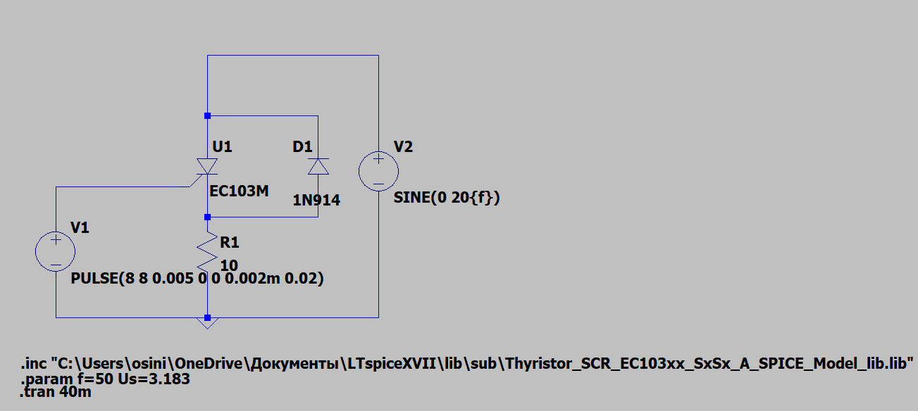

Рисунок 7. Схема тиристорного регулятора мощности

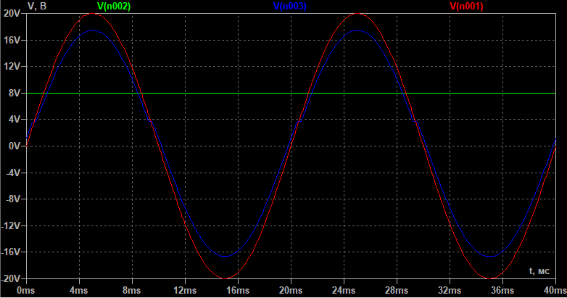

Рисунок 8. Осциллограммы входного, выходного и управляющего

$$U_{Н.Д.}=Um\sqrt{\frac{1}{8π}(4π-2α+sinα)}=12,247 В$$

$$P=\frac{U_{Н.Д}^{2}}{R_{Н}}=\frac{149,989}{10}=14,999 Вт$$

|  |  |  |  |  |  |  |  |  |  |  |
| --- | --- | --- | --- | --- | --- | --- | --- | --- | --- | --- |
| $$α,°$$ | 0 | 20 | 40 | 60 | 80 | 100 | 120 | 140 | 160 | 180 |
| $U_{Н.Д.}$, В | 14.142 | 14.111 | 13.909 | 13.433 | 12.689 | 11.79 | 10.934 | 10.322 | 10.044 | 10 |
| P, Вт | 20 | 19.91 | 19.346 | 18.045 | 16.101 | 13.9 | 11.955 | 10.654 | 10.088 | 10 |

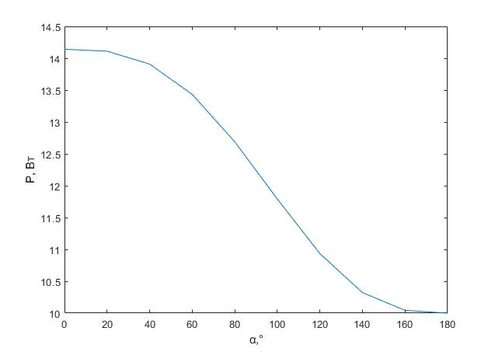

Рисунок 9. Регулировочная характеристика регулятора мощности

**Вывод:** в части 3 исследовали работу тиристорного регулятора мощности, так как регулировочная характеристика регулятора мощности получилась верной, значит, полученные значения напряжений и мощности определены правильно. Таким образом, в процессе лабораторной работы 4 исследовали работу тиристорного регулятора мощности и управляемого выпрямителя.